驰骋权限管理系统&单点登陆系统
GPM & CCSSO
Beta1.0
使
用
手
册
(文件在完善过程中)

济南驰骋信息技术有限公司
2012年4月

目录
1概要说明 3
1.0界面预览 3
1.0.1单点登陆界面 4
1.0.2各系统密码设置 4
1.0.3信息模块设置 5
1.0.4 统一待办工作事项提醒 5
1.0.5权限管理系统(菜单管理)后台设置界面 5
1.1 GPM系统诞生的历史背景 6
1.2什么是权限管理系统? 6
1.3什么是单点登陆系统？ 6
1.4此系统与CCFlow、CCOA、CCIM之间的关系 6
1.5 GPM系统解决的５大问题 7
1.5.1实现统一的操作界面，单位应用系统多个入口 7
1.5.2统一的组织结构管理，简化系统维护工作，节约开发成本. 9
1.5.3统一权限管理，节约开发资源。 9
1.5.4统一待办事项的信息推送机制 9
1.5.5统一信息展示功能区域，实现信息维护一体化。 9
1.6采用的开发技术 10
2安装步骤 10
2.1独立安装步骤 10
2.2存在ccflow环境的安装 11
2.3安装常见问题 11
3组织结构管理 12
3.1部门维护 12
3.2岗位维护 13
3.3人员维护 13
4权限管理与单点登陆 14
4.1关于权限控制 14
4.1.1权限控制的对象 14
4.1.2权限控制的方式 14
4.2系统维护 15
4.2.1维护界面 15
4.2.2连接协议 16
4.3菜单权限 17
4.3.1菜单列表 17
4.3.2单项记录 17
4.4信息块权限 17
4.4.1前台展示方式 17
4.4.2后台维护 18
4.5消息推送 19
4.5.1前台应用展示 19
4.5.1后台维护 19
4.6全局变量 20
5权限管理接口服务(编辑中) 20
5.1登陆服务 20
5.2菜单获取服务 21
5.2.1通过数据库方式获取 21
5.2.2通过WebServices方式获取 21
5.3获取组织结构数据 21
5.3.1通过数据库方式获取 21
5.3.2通过WebServices方式获取 21

1概要说明
请用文档结构图方式读此文件。 Word 菜单-》视图=》文档结构图(打上对勾)。

1.0界面预览
通过单点登录界面初步了解本系统的作用。

1.0.1单点登陆界面
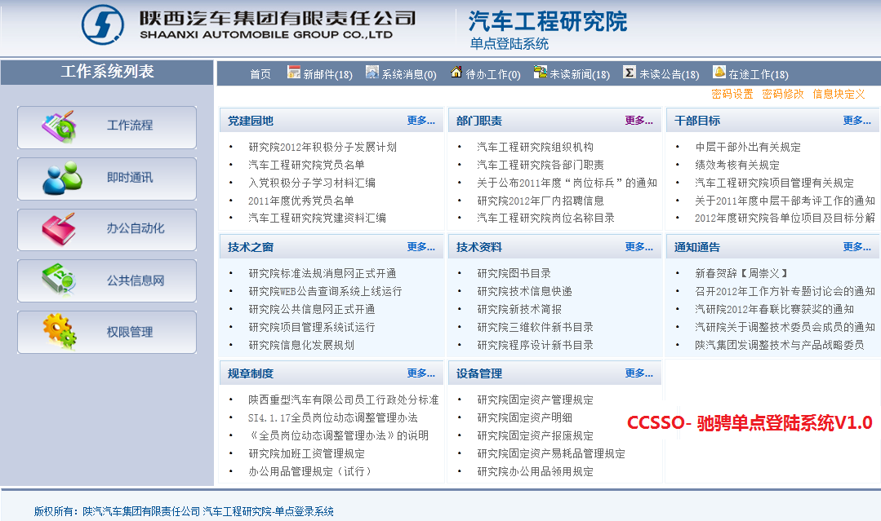

1.0.2各系统密码设置
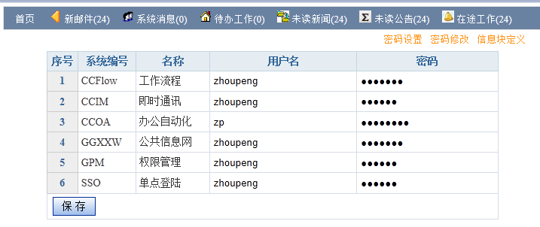

1.0.3信息模块设置
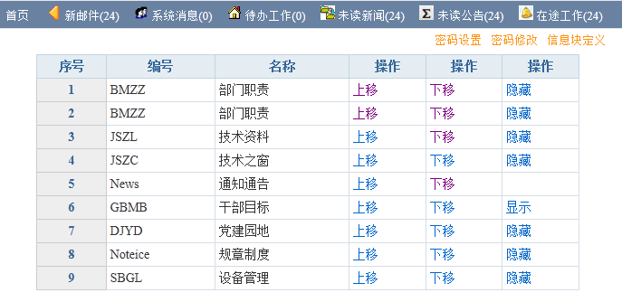

1.0.4 统一待办工作事项提醒
把各个系统中的待办工作集成到了一起，如下图：

1.0.5权限管理系统(菜单管理)后台设置界面

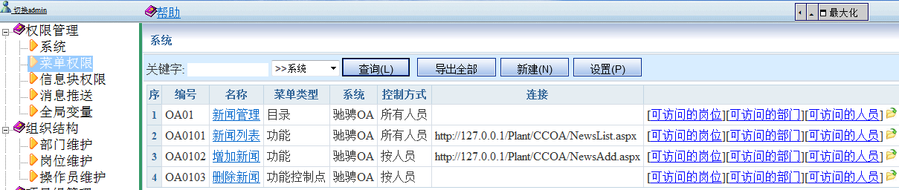
[统一的菜单管理]

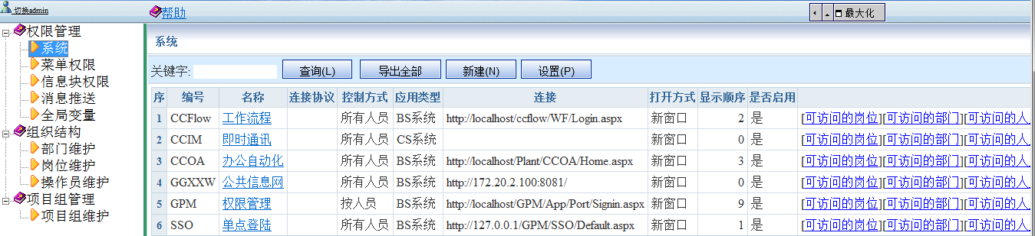
[统一的系统登陆设置]

在第4章节有详尽的描述。

1.1 GPM系统诞生的历史背景
现在的单位由于缺乏统一的信息化建设规划，导致开发系统越来越多每个岗位上的人员都面对大量的信息系统，导致每个信息系统形成信息孤岛。每套系统都有自己的权限管理，菜单管理，几乎都有类于待办工作的消息处理，造成了开发浪费，数据维护工作量加大，也给使用人员带来了麻烦，需要记录多个系统的用户名与密码。
为了解决这些问题通用的权限管理系统与单点登陆系统产生了，驰骋软件基于这类的需求为开发出来GPM-SSO。
特别说明：本文章中的一些概念与理论只做您参考。

1.2什么是权限管理系统?
参考1.5章节

1.3什么是单点登陆系统？
SSO英文全称Single Sign On，单点登录。SSO是在多个应用系统中，用户只需要登录一次就可以访问所有相互信任的应用系统。它包括可以将这次主要的登录映射到其他应用中用于同一个用户的登录的机制。它是目前比较流行的企业业务整合的解决方案之一。
单点登陆的功能:
权限管理处理

1.4此系统与CCFlow、CCOA、CCIM之间的关系
此系统是ccflow,ccoa,ccim 的基础。
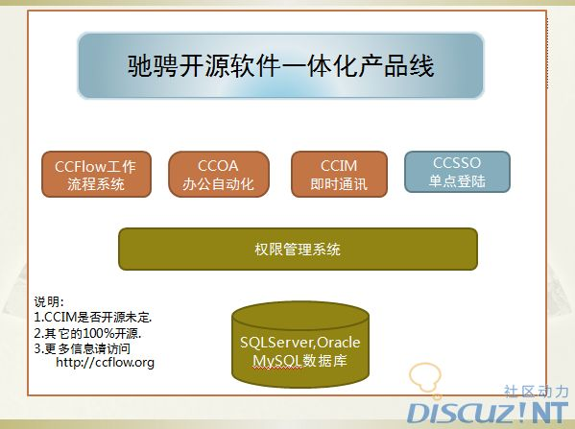

1.5 GPM系统解决的５大问题

1.5.1实现统一的操作界面，单位应用系统多个入口
让所有的系统一个登陆入口。

我们把系统分为两种类型：集成与GPM的组织结构系统与非集成与GPM的组织结构系统。
集成与GPM的组织结构系统：比如CCFlow,CCOA,CCIM，还有您基于GPM接口开发的系统。对于这部分系统可以用SID的方式实现单点登陆。
未集成GPM组织结构的系统：
购买的外来系统，历史开发的系统，具有自己独立的岗位、部门、人员权限管理的体系。
就可以通用过把该系统的用户名与密码配置到GPM中实现单点登陆。

1.5.2统一的组织结构管理，简化系统维护工作，节约开发成本.

岗位、部门、人员都是每个系统需要的，

1.5.3统一权限管理，节约开发资源。
菜单统一管理：
菜单就是功能列表，功能就是要被控制。

1.5.4统一待办事项的信息推送机制
各个系统一般都会有自己的待办事项，来提醒登陆人员要处理这件工作。比如：未读消息，未读公告，未读新闻，未读邮件。
如果不用GPM使用人员就要分别登陆系统中去才能看到提醒事项。这样会给操作者带来麻烦。

1.5.5统一信息展示功能区域，实现信息维护一体化。
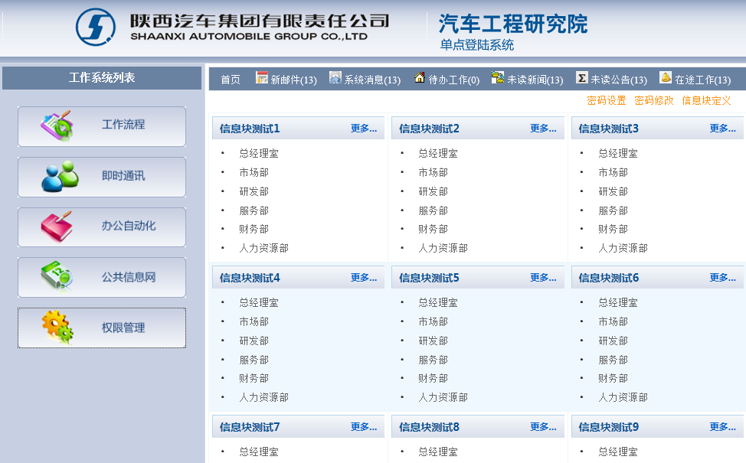

1.6采用的开发技术
采用.net framework 4.0，C#，数据库:SQLSERVER,Oracle,Informix。

2安装步骤

2.1独立安装步骤
安装设置GPM前，为了保证显示效果，请确认已经安装了 D:\ccflow\Tools 下面的iewebcontrols.msi及owc11.exe office组件
0, 确认升级到IE6 以上，并且做如下设置.
1, 菜单->工具->Internet 选项-> 隐私 -> 把打开弹出窗口阻止程序 关闭上，否则一些功能就不能使用.
2, 菜单->工具->Internet 选项-> 常规 -> 浏览历史记录设置-> 选中 () 每次访问此网页时. 单选按钮. 点确定，以避免缓存对程序有影响。

1，使用 svn下载源程序,请查看如下连接.
http://ccflow.googlecode.com/svn/ccflow/
如果你不会使用svn请看这里:
http://hi.baidu.com/ccflow/blog/item/427ceff4ff96d03bbc3109b9.html

2，在IIS里面新建一个应用程序池，应用程序池ID号为：GPM , 托管管道模式为经典.

3, 建立虚拟目录 GPM 在80 端口下 映射目录为D:\ccflow\BPFrameWork\GPM
执行权限为纯脚本，应用程序池选择为：步骤2新增的应用程序池。
4, 修改D:\ccflow\BPFrameWork\GPM\web.config Appsetting 节点中的数据库连接。
如下：【如果使用的是MSSQL数据库，修改数据库的链接的用户名和密码即可】
<appSettings>
<add key="IsDebug" value="0"/>
<add key="SysLanguage" value="CH"/>
<add key="SysNo" value="GPM"/>
<add key="SysName" value="驰?骋¨°权¨¡§限T管¨¹理¤¨ª系¦Ì统ª3"/>
<add key="InitConnNum" value="10"/>
<add key="AppCenterDSN" value="Password=jiaozi;Persist Security Info=True;User ID=sa;Initial Catalog=GPM;Data Source=.;Timeout=2"/>
<add key="AppCenterDBType" value="MSSQL"/>
<!-- 数据库连接url. -->
<add key="AppCenterDSN" value="Password=jiaozi;Persist Security Info=True;User ID=sa;Initial Catalog=ccflow;Data Source=.;Timeout=2"/>
<add key="AppCenterDBType" value="MSSQL"/>
<!--ccflow 支持的数据库类型, MSSQL, Oracle, DB2, MySQL 注意区分大小写. 还要检查此数据库用户是否具有足够的权限 sa -->
<add key="AppCenterDBType" value="MSSQL" />
5, 打开http://localhost/GPM 如果正常打开并用admin进入说明您安装成功了。

2.2存在ccflow环境的安装
文档完善过程中

2.3安装常见问题
1, 没有把GPM 作为主目录, 导致一些项目文件找不到位置,强烈建议你放在d:\ccflow 下面.

2, 没有建立应用程序 /GPM . 导致仅仅建立了一个虚拟目录，在脚本与执行权限上没有设置<脚本与可执行程序>

3, 在internet 信息服务(iis) 中， web 服务扩展 asp.net v4.xxxxxx 的dll 没有被允许.

4, 没有注册 asp.net 到iis 上. 需要执行如下命令.
cd C:\WINDOWS\Microsoft.NET\Framework\v4.0.30319
aspnet_regiis.exe -ua
aspnet_regiis.exe -i

5. 出现用户名及密码错误，请在web.config 文件中.
<identity impersonate="true" userName="administrator" password="jiaozi"/>
中的 impersonate="true" 修改成 impersonate="false".

6, 在按下安装一步时，遇到创建表或者数据库的错误。
1, 指定连接里面数据库用户没有权限，导致错误。
2, web.config 中的 数据库类型设置错误.
<add key="AppCenterDBType" value="MSSQL" />
7. 如果以上方式都不奏效.
cd C:\WINDOWS\Microsoft.NET\Framework\v4.0.30319
aspnet_regiis.exe -ua
aspnet_regiis.exe -i
重新安装，就有可能解决，此时可以寻求你的同事解决，已不属于GPM问题范围了。

3组织结构管理
组织结构管理在当前的系统中就维护人员、岗位、部门三者之间的关系。

3.1部门维护
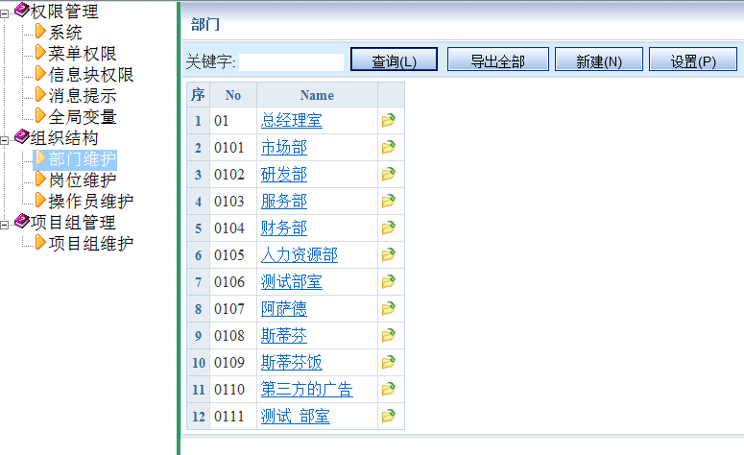

3.2岗位维护
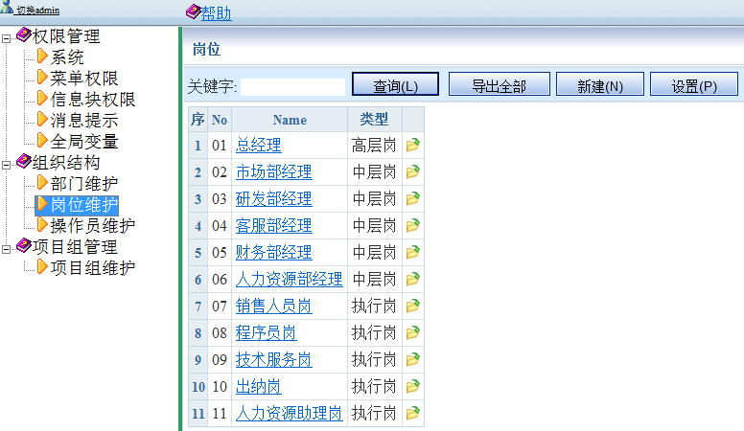
为了方便期间，岗位也最好是以树形结构。

3.3人员维护
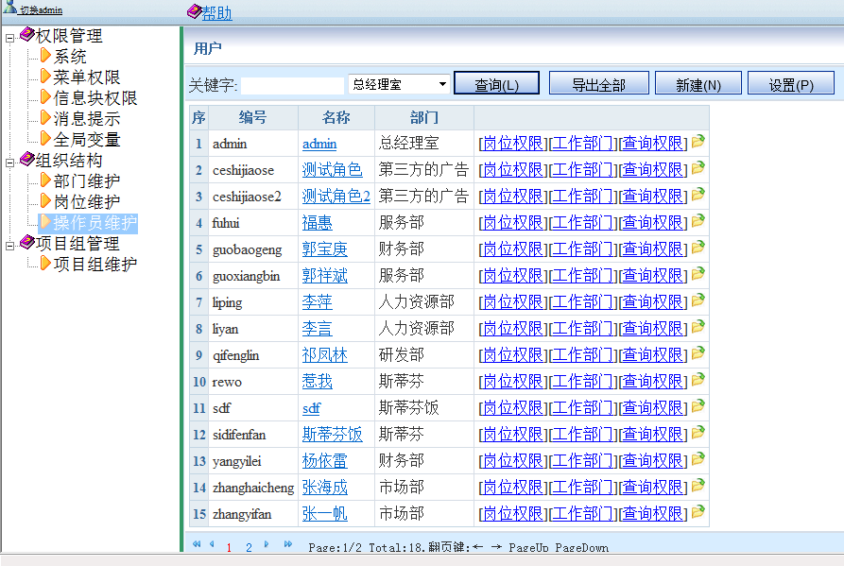

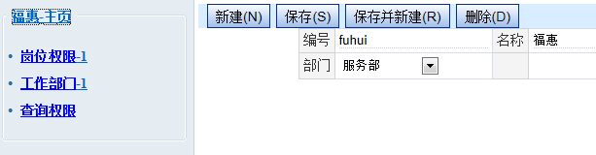

4权限管理与单点登陆

4.1关于权限控制

4.1.1权限控制的对象
权限控制的对象就是权限控制的主体，就是当前操作员是否可以访问该主题。按当前的GPM系统来说有如下几种。
系统：
一个单位里有多个应用系统，这些系统的就是控制的对象，那些人可以访问这个系统。由权限控制对象来完成的。
菜单：
那些人可以访问这个菜单。
信息块：
那些人可以访问这个信息块。

4.1.2权限控制的方式
根据管理的需求，我们抽象出来如下几种方式。
@0=游客：
没有登陆的人员可以访问。
@1=所有人员
登陆人员可以访问。
@2=按岗位
具有指定岗位的人才可以访问，指定岗位在左边的相关功能区域中。
@3=按部门
具有指定部门的人才可以访问，指定部门在左边的相关功能区域中。
@4=按人员
具有指定人才可以访问，指定人在左边的相关功能区域中。
@5=按SQL：
这个sql里支持表达式 @WebUser.No 变量。系统在执行这个sql时返回O,1 ,表示是否可以访问该权限。

4.2系统维护
系统管理就是对于整个公司所有的系统的维护。

4.2.1维护界面

系统管理列表：
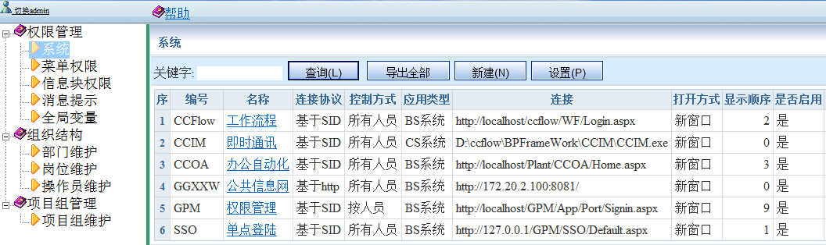
单点登陆呈现界面：

单条数据维护：
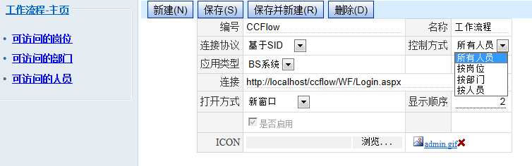
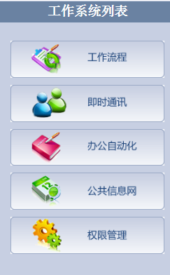

4.2.2连接协议
基于SID：
SID是ccflow的一个安全验证概念，工作原理是，在用户表里有一个列SID，它是string类型的。
基于SSL：未实现，您可以进行二次开发。
基于ACL：未实现，您可以进行二次开发。
基于LDAP：未实现，您可以进行二次开发。
基于：http:未实现，您可以进行二次开发。

4.3菜单权限

4.3.1菜单列表
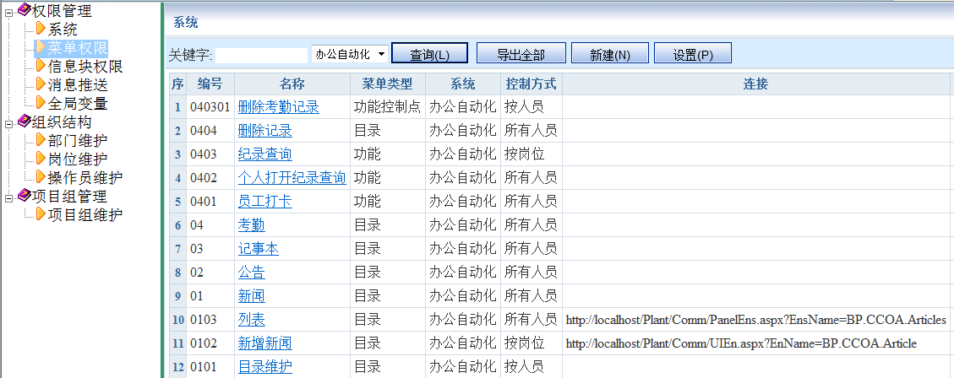

4.3.2单项记录
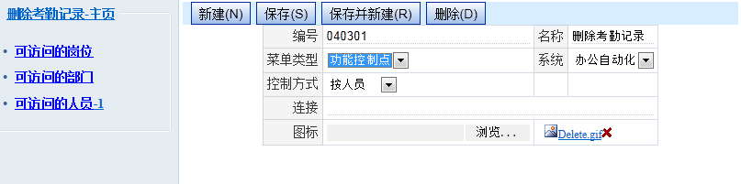
说明：
菜单数据分为三种类型: 目录、功能、功能控制点。

4.4信息块权限

4.4.1前台展示方式

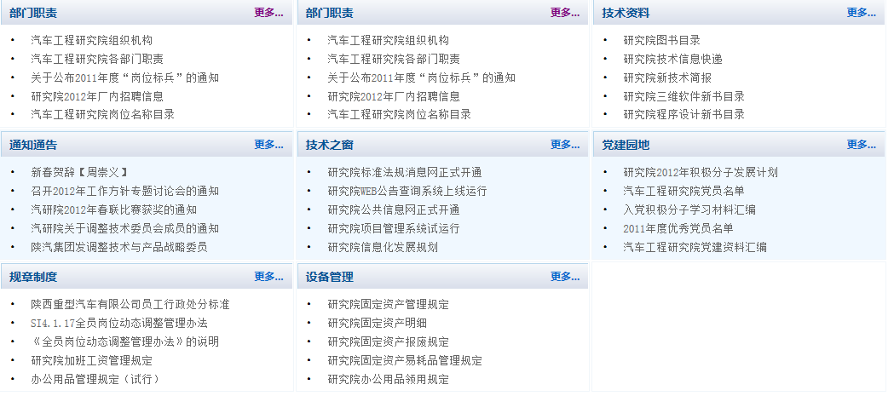

4.4.2后台维护
列表：
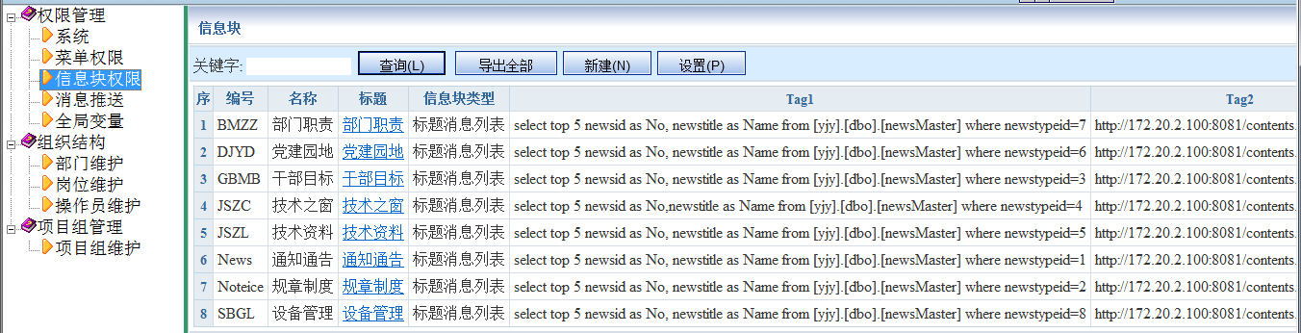
卡片：
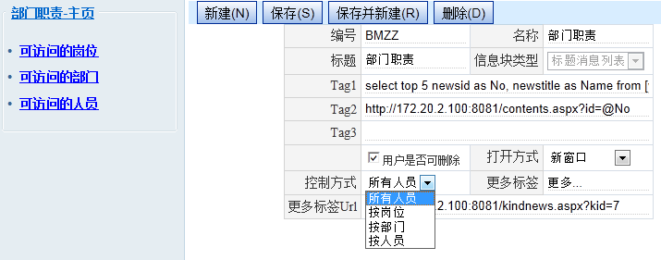

4.5消息推送

4.5.1前台应用展示
定义的消息会在单点登陆主系统显示，用户登陆进来后很容易的看到自己的待办事项，点连接就可以直接进入系统，进行工作处理。
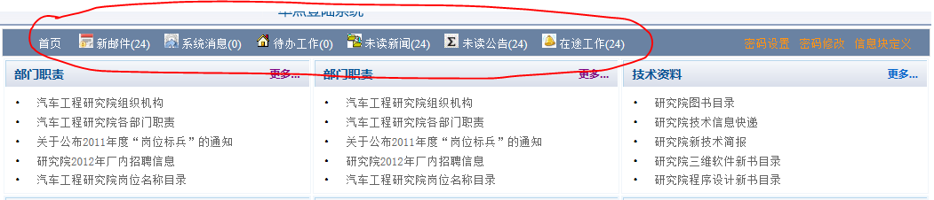

4.5.1后台维护
列表：
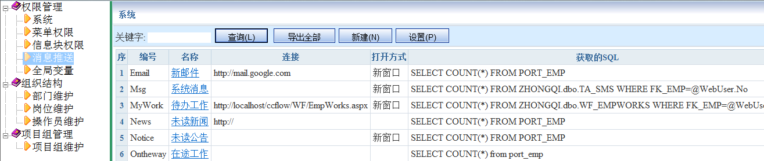
卡片：
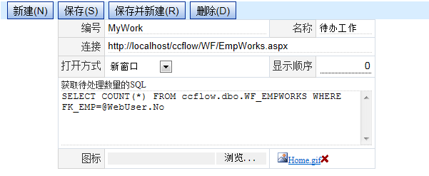
填写说明：
字段 | 说明
编号 | 列表中唯一既可
名称 | 显示的标签
连接 | 点标签连接到的系统，GPM会自动的增加UserNo, SID 两个参数。
打开方式 | 连接的打开方式
获取的待处理数量的SQL | 指定一个查询语句，获取该项的待办数量。

4.6全局变量

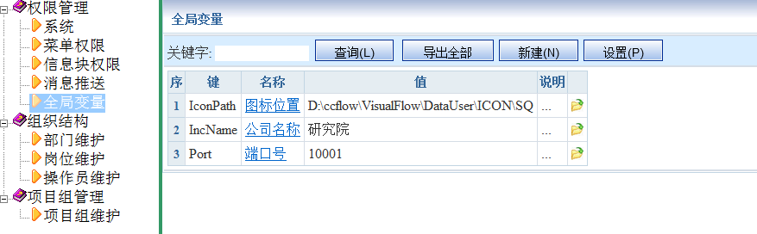

5权限管理接口服务(编辑中)

5.1登陆服务
待续

5.2菜单获取服务

5.2.1通过数据库方式获取

获取工作原理

形成菜单方式

5.2.2通过WebServices方式获取

获取工作原理

形成菜单方式

5.3获取组织结构数据

5.3.1通过数据库方式获取
要求您的系统与GPM系统建立在同一个数据库目录下，或者形成视图映射到您的系统。
SELECT * FROM GPM.dbo.Port_Emp
SELECT * FROM GPM.dbo.Port_Dept
SELECT * FROM GPM.dbo.Port_Station
SELECT * FROM GPM.dbo.Port_EmpDept
SELECT * FROM GPM.dbo.Port_EmpStation

5.3.2通过WebServices方式获取

获取工作原理

形成菜单方式

============= OVER ==========

